山东大学

自学考试综合服务平台
学生个人中心
操作说明书

湖南出头科技有限公司
2018年12月5日
目录
1. 注册 3
2. 系统登录 4
3. 首页 5
3.1. 专业课程 6
4. 强化实践能力 7
4.1. 开始学习 7
4.2. 培养计划 12
4.3. 选课管理 16
4.4. 成绩查询 17
5. 个人管理 18
5.1. 账号设置 18
5.2. 提问与投诉 21
5.3. 消息中心 22

注册
（本系统基于谷歌内核开发的软件，可用浏览器：360极速浏览器、谷歌浏览器。）
→ 在浏览器地址栏输入系统登录地址
地址：http://www.zk.sdu.edu.cn/
操作流程：学生中心地址 → 注册学习账号 → 填写姓名、身份证、准考号、选择学校、专业、注册批次→ 注册
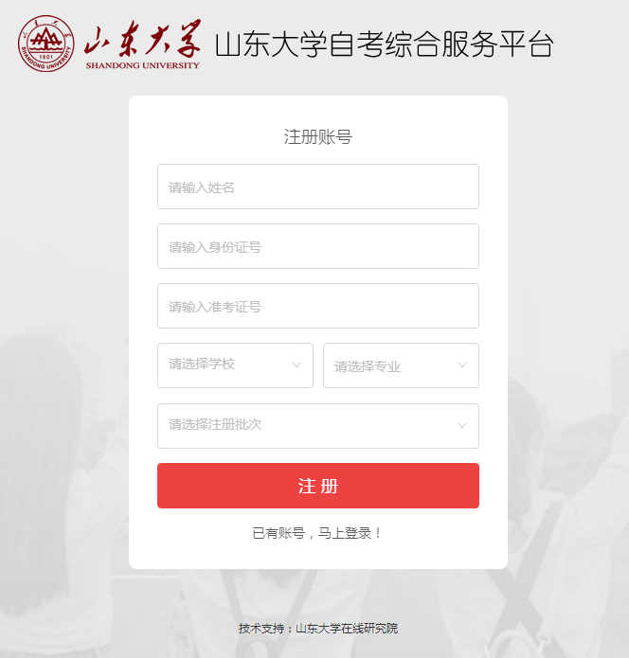

系统登录
在浏览器地址栏输入系统登录地址，打开登录页面后，输入账号密码登录即可。
两种登录方法：密码登录、手机验证码登录
账号默认为学生身份证号码、密码默认为身份证后6位
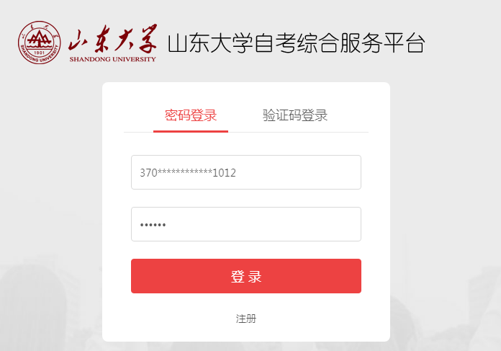

首页
→ 登录后进入学生会员中心首页，如下图：
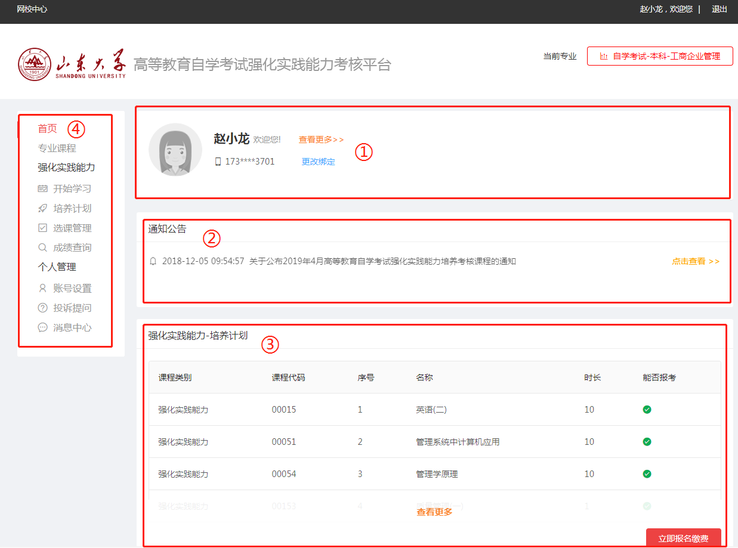
①个人基本信息：显示了学生个人基本资料、报考信息等。
②通知公告：高校的最新通知公告都会在此进行投放，供学生观看。
③强力实践能力-培养计划：显示可报考的课程 → 点击可立即报考缴费
④功能导航栏

专业课程
→ 登录后进入首页 → 点击【专业课程】显示专业课程列表，如下图所示：
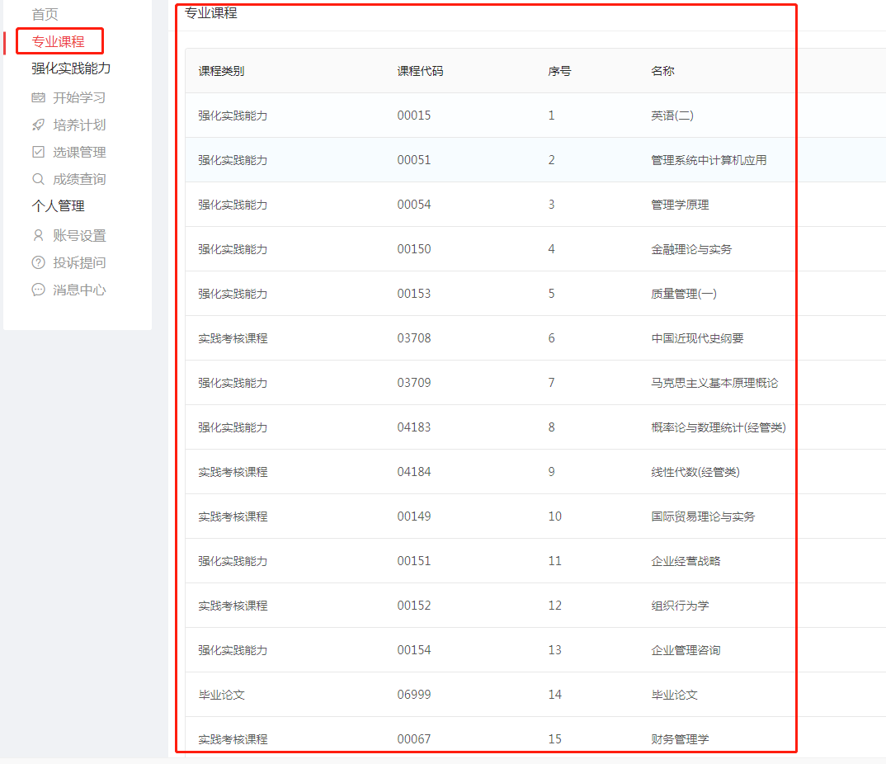

强化实践能力

开始学习
→ 登录后进入首页 → 点击【开始学习】显示报考缴费的课程，如下图所示：

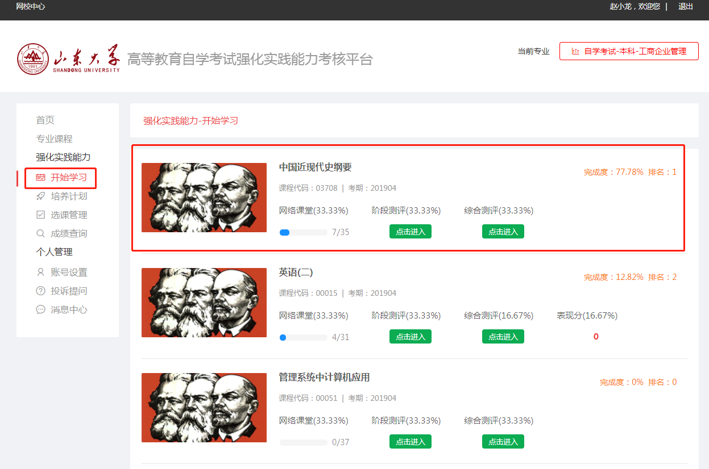
①网课课堂：点击网络课堂进入课程目录界面，显示课程章节（√：表示己观看完成。继续学习：表示未学习完成。开始学习：表示从未观看过）
注：（学生观看视频按章节数小计分数）
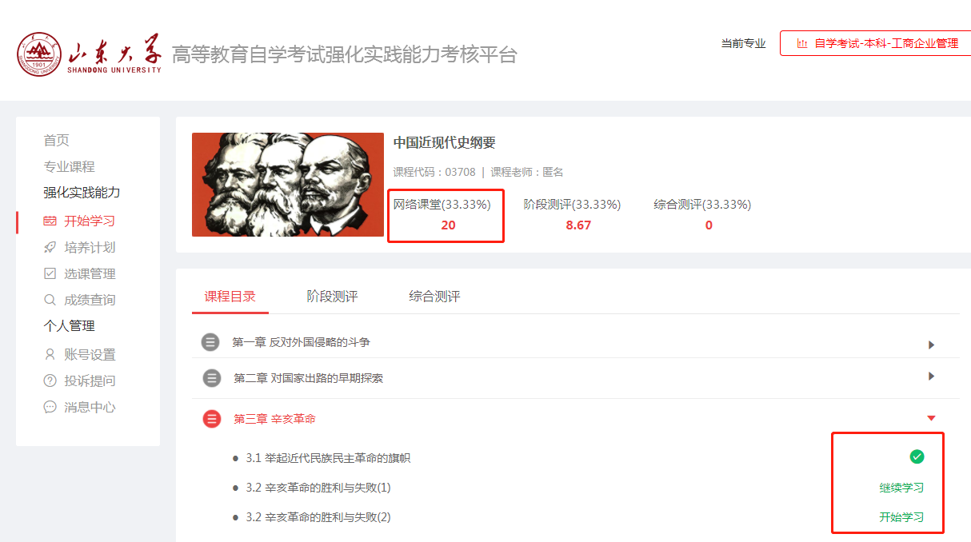
点击继续学习与开始学习，进入到用户图像采集，开启摄像头拍照提交。（后台管理未开启强制时可点击跳过，开启强制无法跳过）
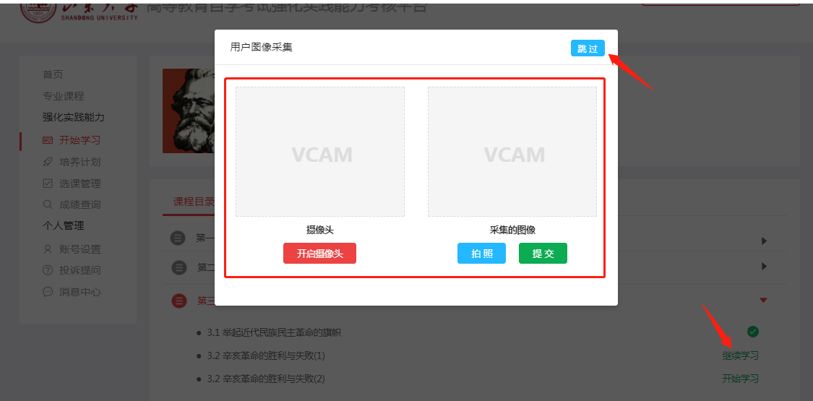
②阶段测评：点击阶段测评进入阶段测评界面，显示测评试卷数，2次做题机会，点击【重做】可重做试题。
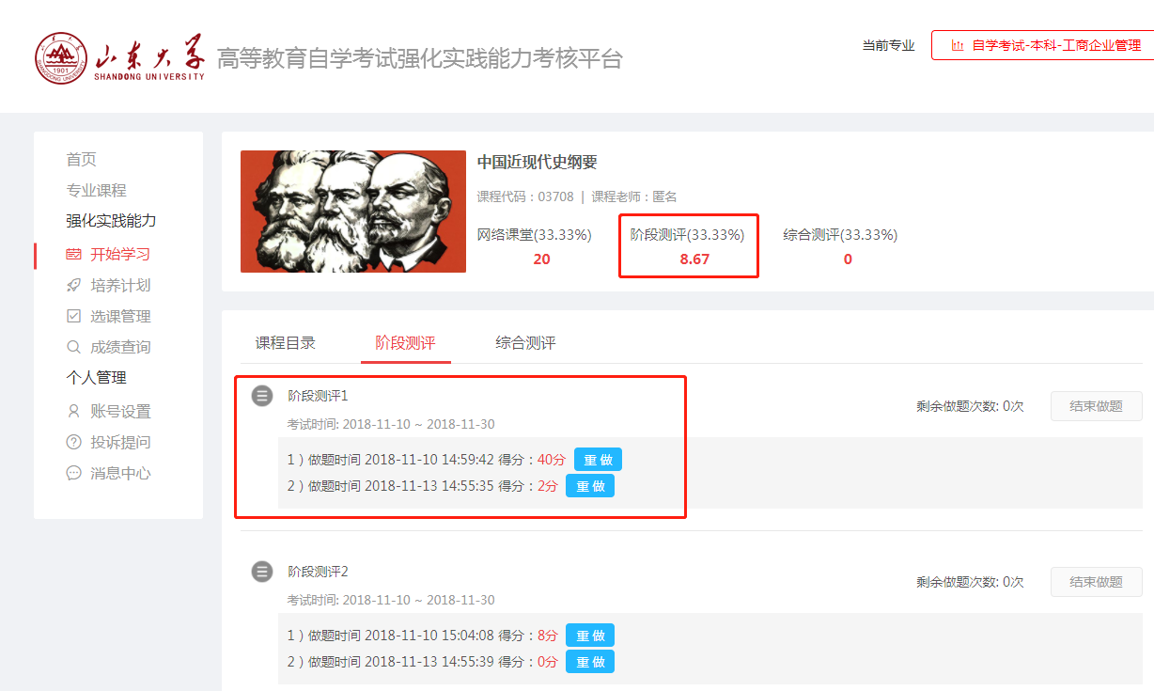
点击开始做题与重做，进入到用户图像采集，开启摄像头拍照提交。（后台管理未开启强制时可点击跳过，开启强制无法跳过）
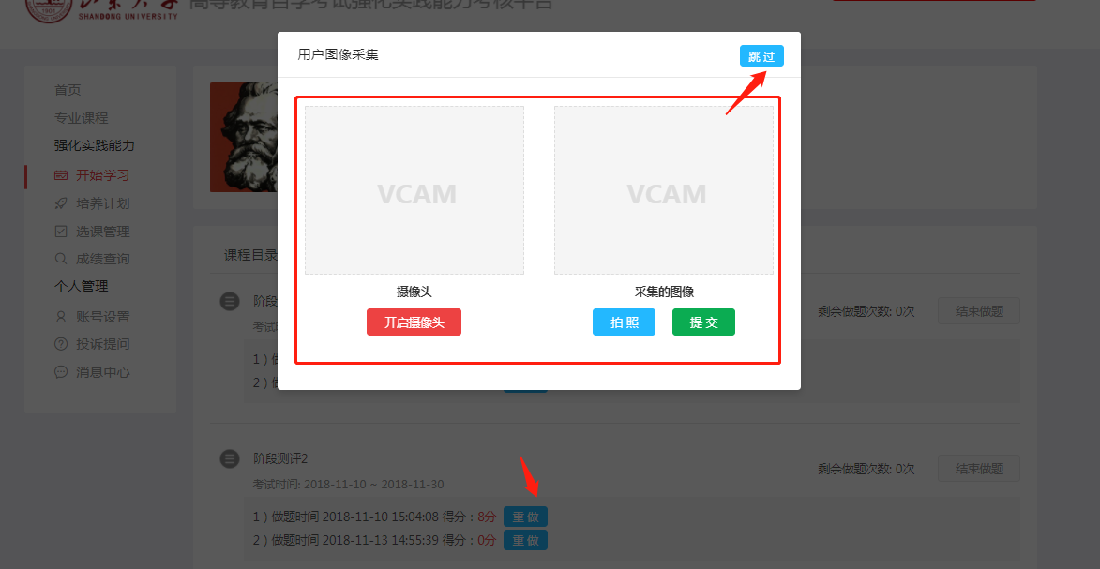
③综合测评：点击综合测评，进入综合测评界面显示考试时间、【考试期内，按键颜色为“红色”非考试期或考试结束为“灰色”】考试时间到可点进入进行综合测评
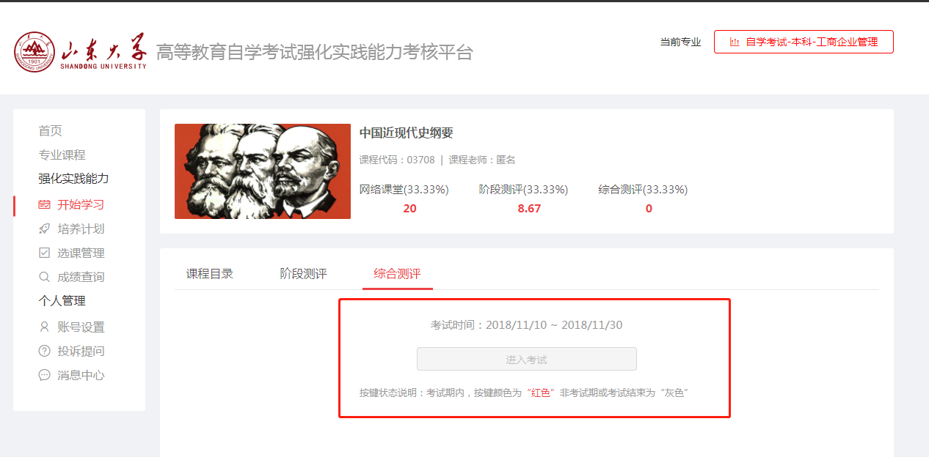
点击进入考试，进入到用户图像采集，开启摄像头拍照提交。（后台管理未开启强制时可点击跳过，开启强制无法跳过）
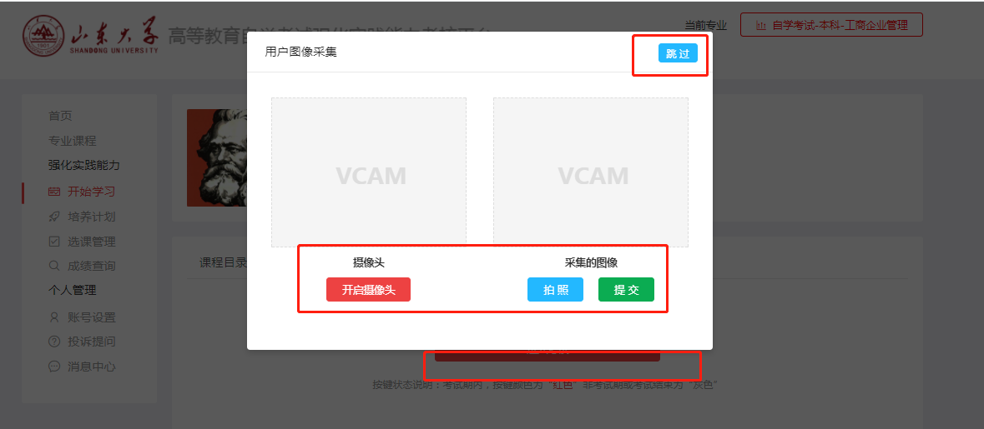

培养计划
→ 登录后进入首页 → 点击【培养计划】显示报考缴费的课程，如下图所示：

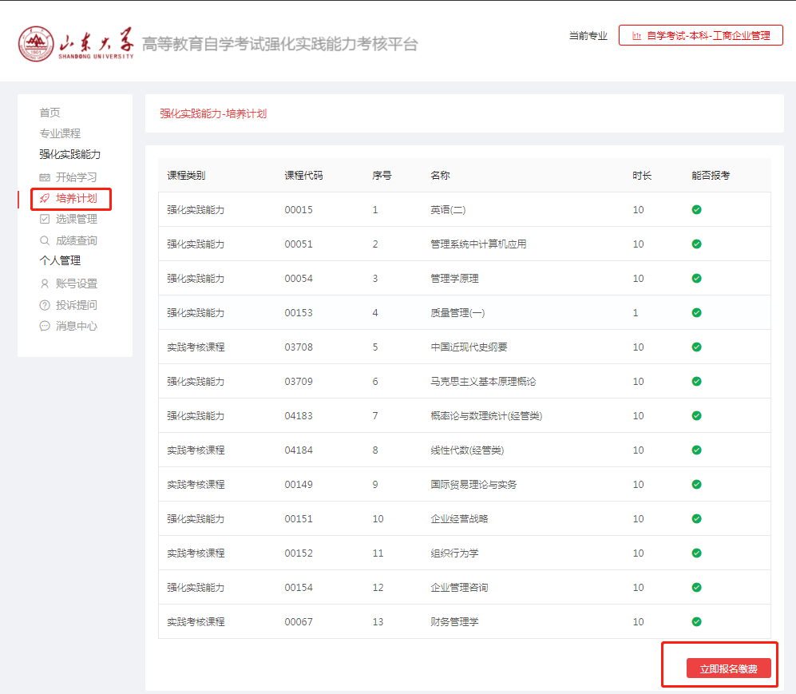
→ 点击【立即报考缴费】→ 进入可报考课程界面，选择复选框，要报考的课程进行报考 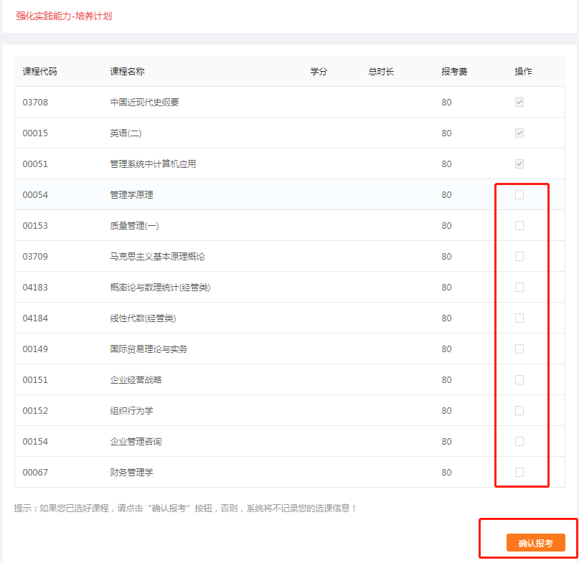
→ 继续报考→ 进入可报考课程界面，选择复选框，要报考的课程进行报考
→ 确定报考 → 进入报考缴界面 → 确认支付，

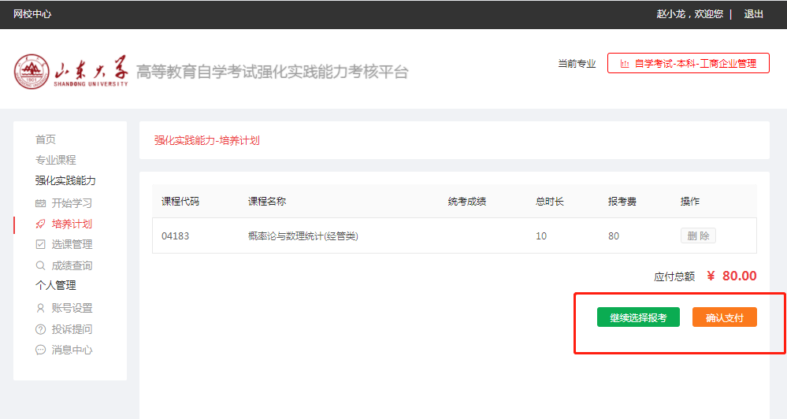
点击确认支付→ 立即跳转到第三方支付平台，确认信息点击下一步
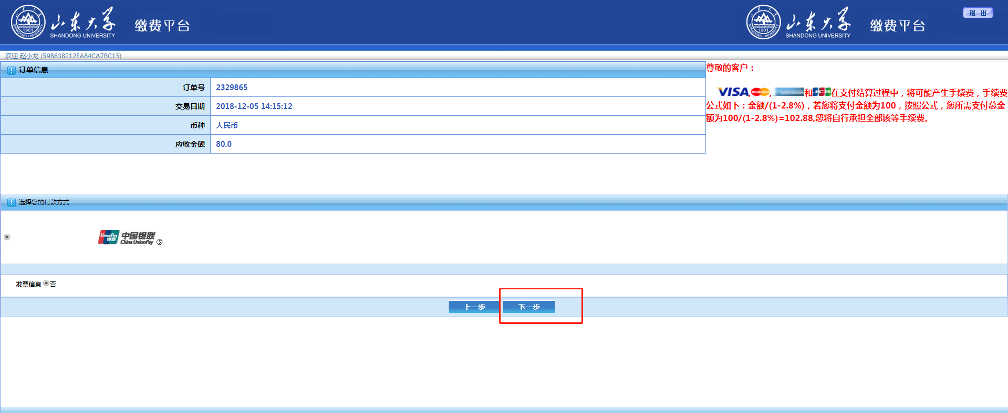
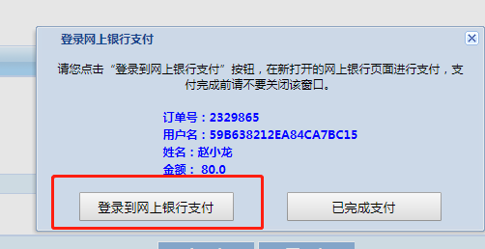
点击登录到网上银行支付，进入在线支付界面，按界面操用输入卡号，下一步支付即可。
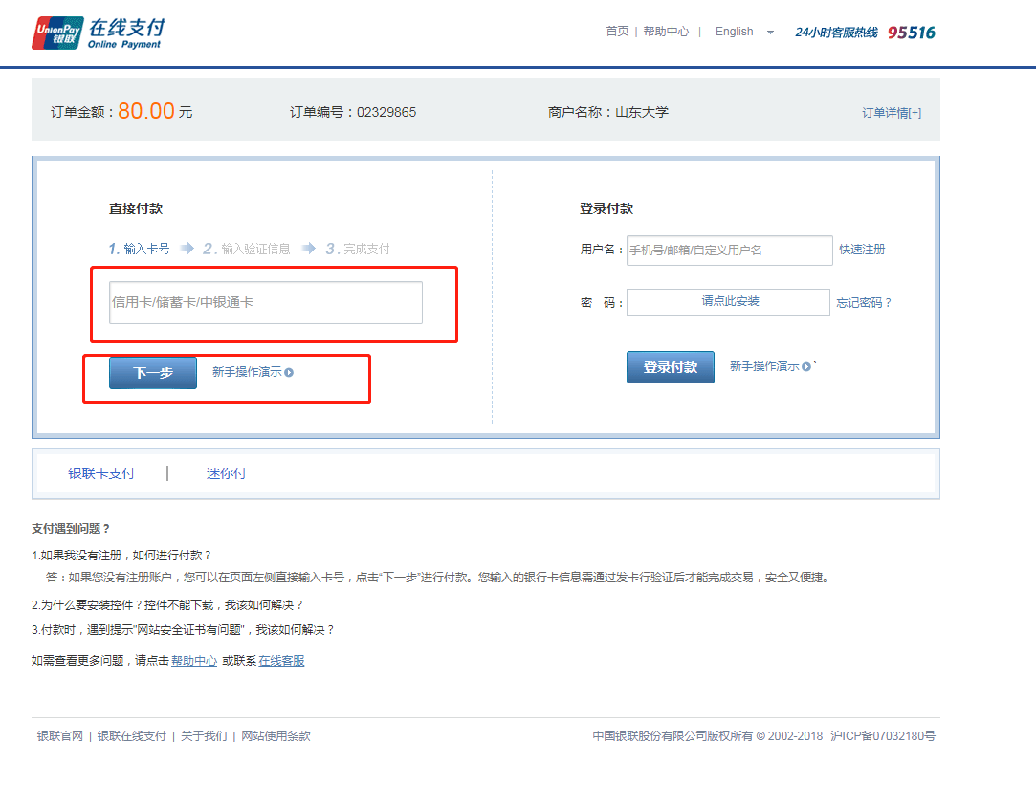

选课管理
→ 登录后进入首页 → 点击【选课管理】显示报考的课程，如下图所示：

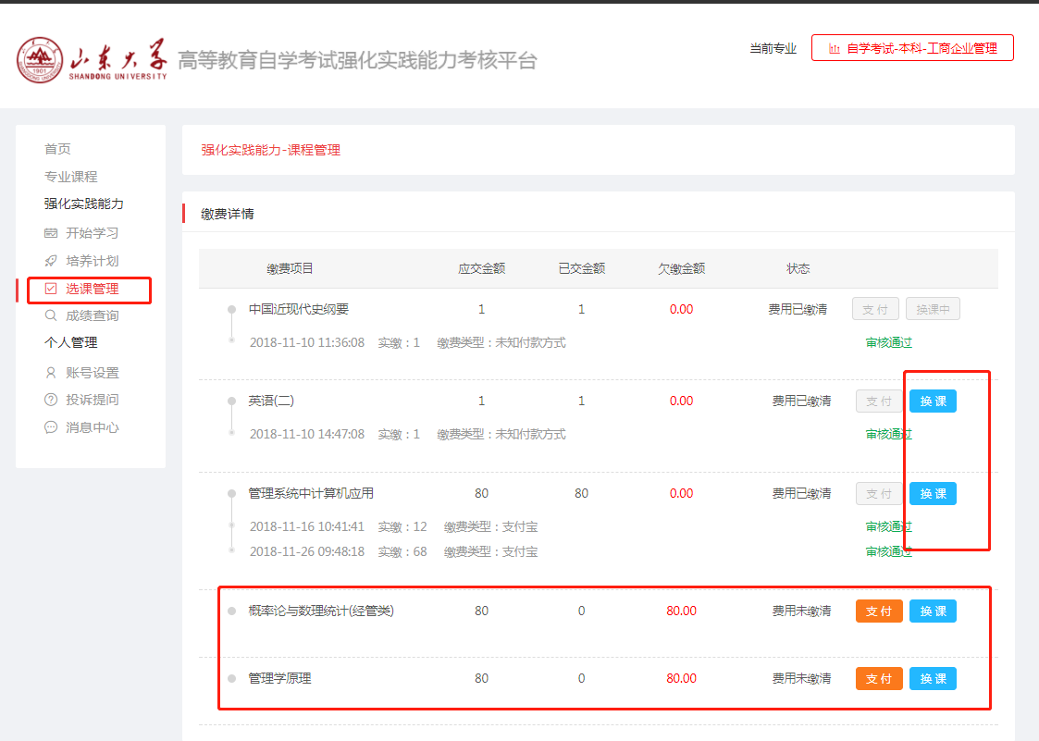
己报考课程可进行换课→ 点击换课 → 选择需要换课的课程 → 提交换课申请等待管理后台审核通过即可
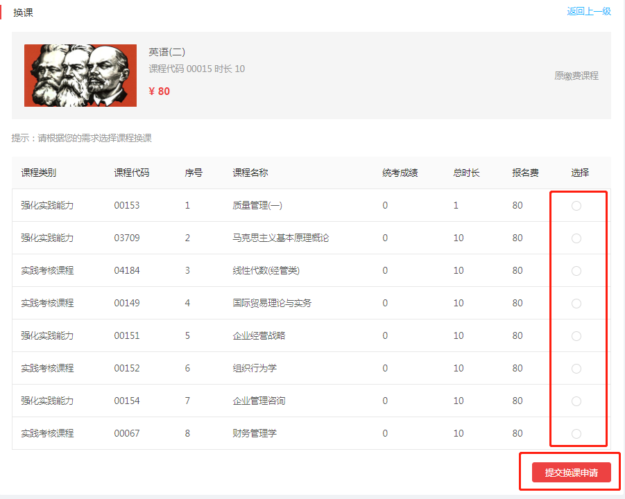

成绩查询
→ 登录后进入首页 → 点击【成绩查询】显示报考的课程学习完成成绩，如下图所示：
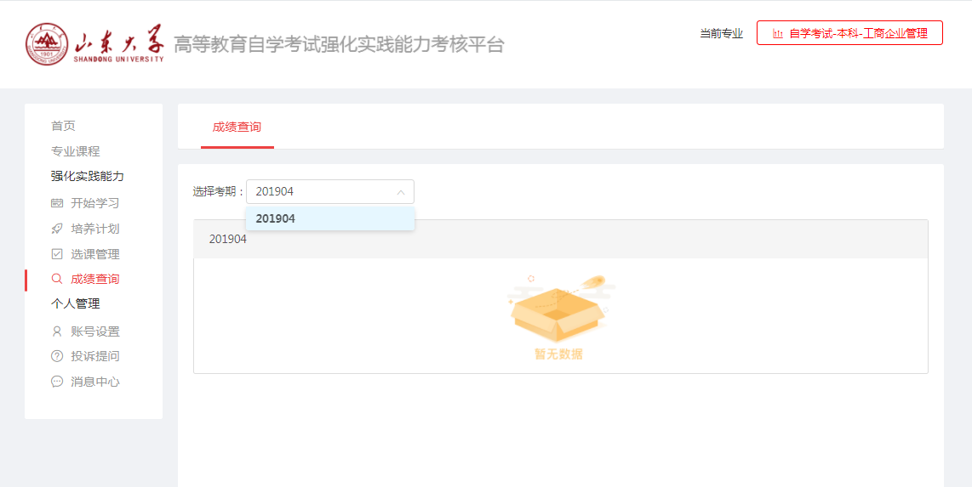

个人管理

账号设置
→ 登录后进入首页 → 点击【个人管理】→【账号设置】→
①【基本信息】：确认基本修改后点保存
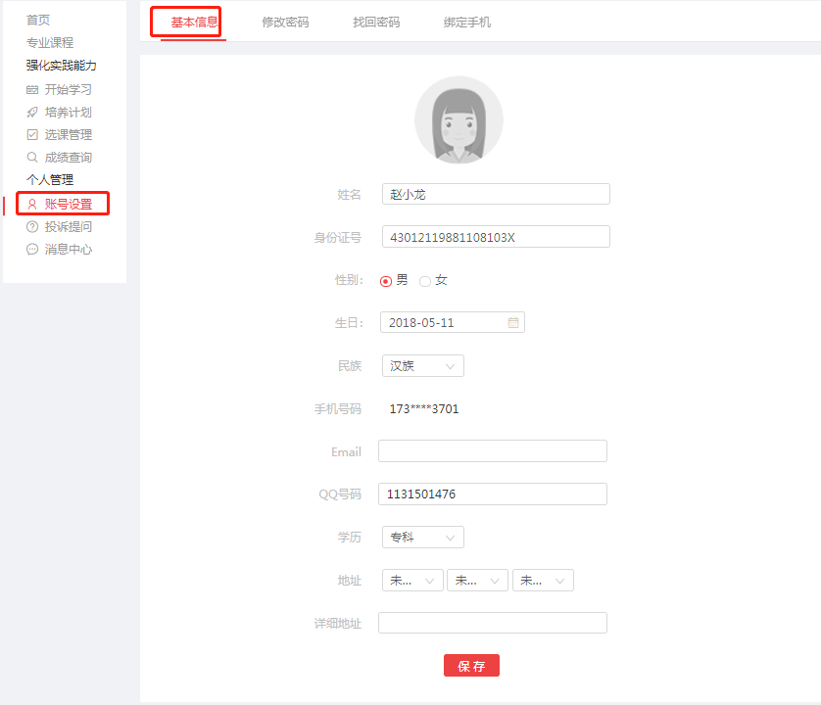
②修改密码：输入原始密码，新密码，确定密码，修改密码-确定，下次登录系统使用修改后的密码登录
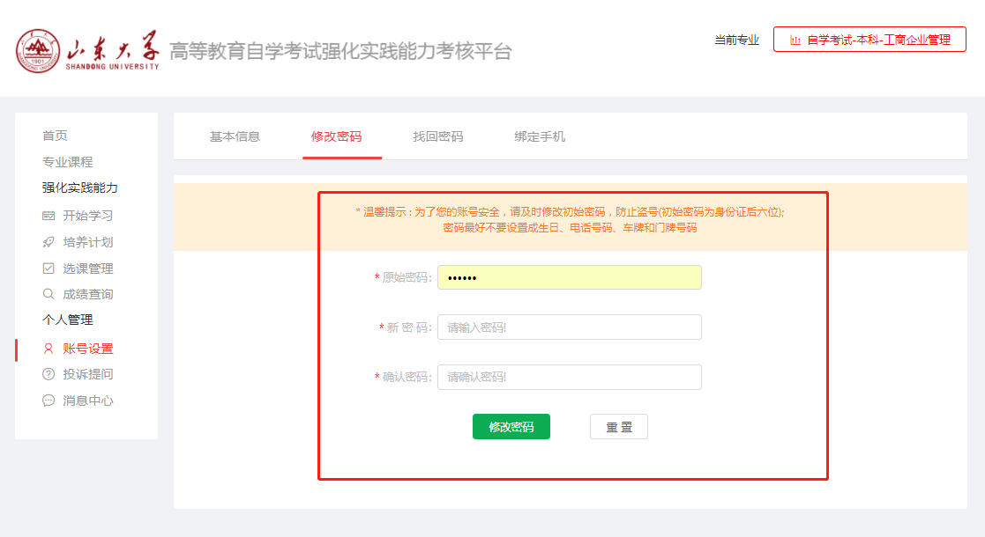
③找回密码：通过手机号获取验证码，输入验证码，新密码，确认密码。修改成功。
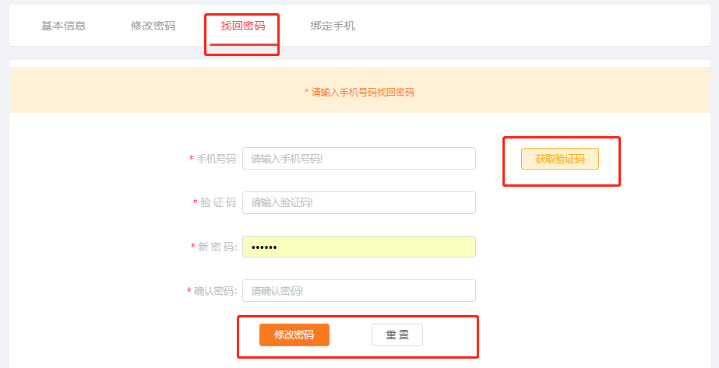
④更改绑定手机：点击更改 → 输入登录密码 → 新绑定手机号 → 获取短信验证码 → 重新绑定
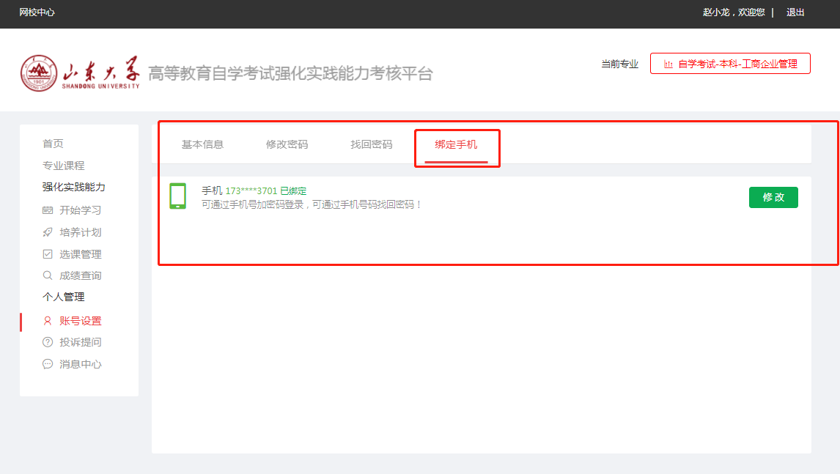
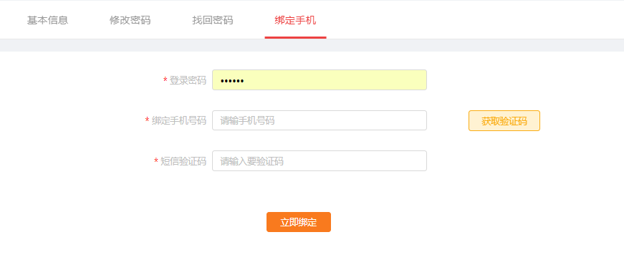

提问与投诉
→ 登录后进入首页 → 点击【个人管理】→【提问与投诉】→学生进行【提问/投诉】提交后【由管理后台处理完成后反馈给学生】

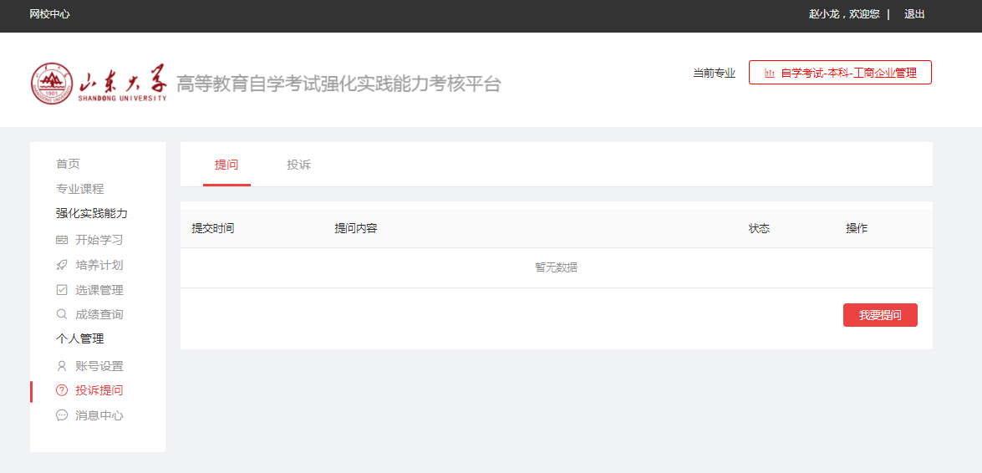

消息中心
→ 登录后进入首页 → 点击【个人管理】→【消息中心】→ 进入到【消息中心】界面
通知公告列表，可进行预览查看

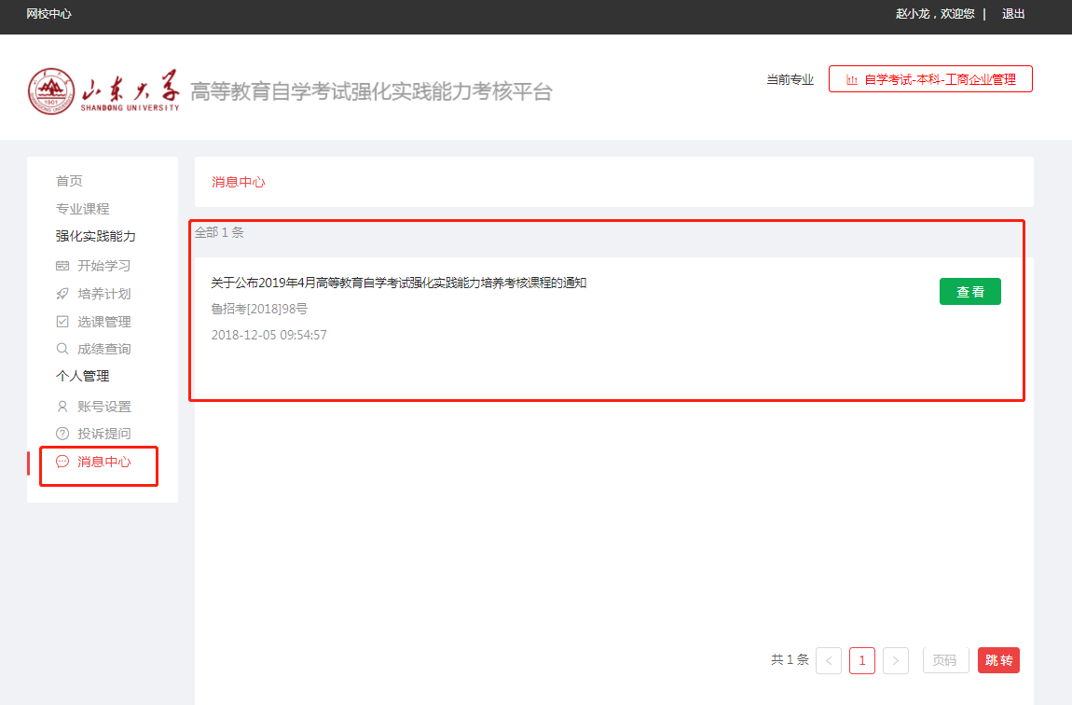
查看显示详情消息
